**ANEXO A**

**ÁREA DE CONFLICTO ENTRE MARKETING Y PRODUCCIÓN**

|  |  |  |  |
| --- | --- | --- | --- |
| **Área de Problema** | | **Comentarios Típicos** | |
| **Marketing** | **Producción** |
| 1 | Planificación de la capacidad y pronostico de ventas a largo plazo | ¿Por qué no se tiene suficiente capacidad? | ¿Por qué no se tienen pronósticos de ventas acertados? |
| 2 | Programación de la producción y pronostico de ventas a corto plazo | Se necesita una respuesta más rápida, los tiempos de espera son ridículos | Se necesita un compromiso real de los clientes y pronósticos de ventas que no cambien como cambia la dirección del viento. |
| 3 | Entrega y distribución física | ¿Por qué no se cuenta nunca con la mercancía correcta en el inventario? | No se puede mantener de todo en el inventario |
| 4 | Aseguramiento de la calidad | ¿Por qué no se puede tener una calidad razonable a un costo razonable? | ¿Por qué se debe siempre ofrecer opciones que son de difícil producción y que ofrecen muy poca utilidad al cliente? |
| 5 | Amplitud de la línea de producto | Los clientes demandan variedad | La línea de producto es demasiada amplia todo lo que se tiene es para cortas y poco económicas corridas de producción. |
| 6 | Control de Costos | Los costos son tan altos que no se puede competir en el mercado | No se puede proveer una entrega rápida, amplia variedad, respuestas rápidas al cambio y alta calidad a un bajo costo |
| 7 | Introducción de nuevos productos | Los productos nuevos son sangre vital | Cambios innecesarios en el diseño son prohibitivamente caros |
| 8 | Servicios adjuntos como soporte de inventario de partes separadas, instalación y reparación. | Los costos de los servicios de campo son demasiados altos | Los productos están siendo utilizados en formas para las que no han sido diseñados |

*Fuente*: Adaptado de Shapiro (1977) p.105

**ANEXO B**

**CURVA CARACTERÍSTICA **  **PARA N**

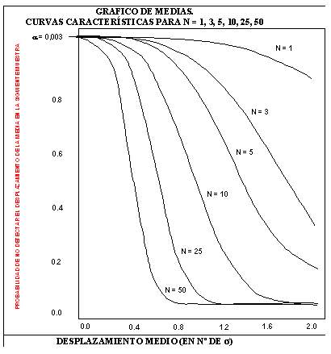

**ANEXO C**

**CURVA CARACTERÍSTICA  PARA N**

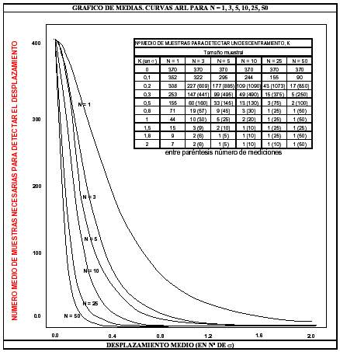

**ANEXO D**

**CURVA CARACTERÍSTICA PARA GRÁFICO DEL RECORRIDO**

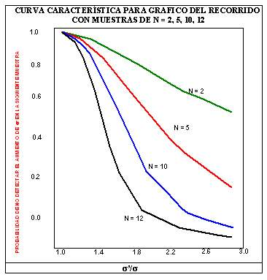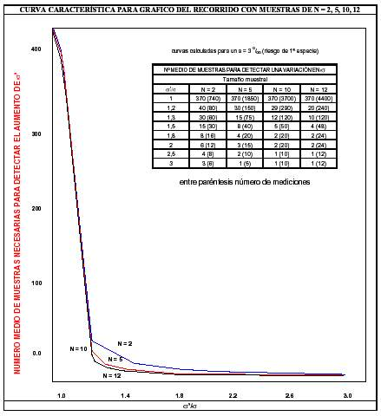

**ANEXO E**

**DIAGRAMA DE FLUJO DE EXTRUSIÓN ESPUMA**





**ANEXO F**

**DIAGRAMA DE FLUJO DE CONVERSIÓN ESPUMA**



**ANEXO G**

**DIAGRAMA DE RECORRIDO DE LA PLANTA DE ESPUMA**

A continuación se muestra los colores que se utilizaron para trazar las líneas de recorrido de la planta de espuma.

|  |  |
| --- | --- |
| **COLORES** | **RESPONSABLES** |
|  | **PERSONAL DE BODEGA** |
|  | **OPERADORES DE EXTRUSION** |
|  | **OPERADORES DE CONVERSION** |

**ACTIVIDADES REALIZADAS EN EL PROCESO DE EXTRUSIÓN DE ESPUMA**

1. Se sacan y se llevan los sacos de M.P. al área de extrusión
2. Se almacenan temporalmente los sacos de M.P antes de la maquina mezcladora
3. Se llevan los sacos de M.P a la mezcladora
4. Se abren los sacos de resina con una cuchilla
5. Se colocan las materias primas en la mezcladora
6. Se mezclan las M.P durante 60 min.
7. Se abre la compuerta para dar salida al material a una pequeña tolva
8. El material cae a una pequeña tolva la cual es continuamente alimentada manualmente
9. Este material es halado a ingresar al primer tornillo por efecto de su arrastre donde es derretido a altas temperaturas
10. Luego la mezcla pasa a un segundo tornillo de arrastre donde el material es enfriado
11. Y por el ultimo la mezcla pasa a un molde o cabezal el cual la expulsa ya en forma de película espumada
12. La película para seguir siendo enfriada recorre cierta distancia hasta llegar al rodillo embobinador.
13. Se embobina el rollo automáticamente
14. Se corta la película espumada para poder separar el rollo.
15. Se calibra el rollo y es llevado a la balanza para ser pesado
16. Se registra el peso y de más datos en el reporte de producción y es debidamente etiquetado.
17. Se llevan los rollos a la zona de almacenamiento temporal y son trepados a la bodega de maduración
18. Se dejan madurar los rollos

**ACTIVIDADES REALIZADAS EN EL PROCESO DE CONVERSIÓN DE ESPUMA.**

1. Se bajan los rollos de la bodega de maduración y son llevados al área de conversión
2. Los rollos son temporalmente almacenados para luego ser cortados
3. Se coloca el rollo en un tubo y se lo monta en el caballete detrás de la maquina cortadora
4. Se calibra la maquina
5. Se pasa el rollo por los rodillos de la maquina cortadora
6. Se corta el rollo en forma de laminas de 110 cm x 75 cm
7. Se colocan el grupo de laminas en la mesa 1 a esperar ser troqueladas
8. Se troquelan las láminas
9. Se colocan las laminas troqueladas en mesa para su deshueso
10. Se deshuesan las laminas y se agrupan los protectores
11. Se amarran con tiras plásticas los grupos de protectores y son lanzados al piso a un lado de la mesa
12. Los protectores son empacados en una funda plástica de empaque debidamente identificada
13. Se embalan los bultos y son debidamente etiquetados. (Bultos de 10 paquetes)
14. Se pesan los bultos y se registra el peso en el reporte de producción
15. Se almacenan los bultos temporalmente antes de pasar a B.P.T
16. Se llevan los bultos y se los almacenan en la B.P.T
17. Se despachan los bultos.

**DIAGRAMA DE RECORRIDO DE LA PLANTA DE ESPUMA (ACTUAL)**



**TROQUEL**

**ANEXO H**



**ANEXO I**

**FORMATO DE HOJAS DE AUDITORÍA 5 “S”**



**ANEXO J**

**PLAN DE ACCION DE LOS PROBLEMAS DE ESPESOR DE LOS ROLLOS DE ESPUMA**



**ANEXO K**

**TABLA DE DATOS DE LAS MEDICIONES PARA ESTUDIO R Y R**



**ANEXO L**

**TASAS DE INTERES PASIVAS EFECTIVAS (14 AL 20 DE ENERO DEL 2010)**



**ANEXO M**

**FORMATO DE CONTROL DE CALIDAD DE POLIETILENO ESPUMADO**

